AVIS DE CONVOCATION

À tous les administrateurs de club,

Vous êtes donc cordialement invités à l’assemblée générale annuelle de Patinage Saguenay Lac St-Jean Chibougamau qui se tiendra le dimanche 19 avril 2026 à Alma. L’accueil se fera à compter de 8 h 30 au Pavillon des loisirs Édouard-Moffatt (2140 avenue du Pont Nord ).

La réunion débutera à 9 h avec la planification des dates, les sites de tests centralisés et des compétitions pour la saison 2025-2026. Chaque représentant de club précisera la date de tests, des compétitions et des spectacles tenus dans son club. N’oubliez pas de faire les demandes nécessaires pour recevoir dans votre municipalité, si vous le désirez, la finale régionale, la compétition Claude Boucher, les séminaires régionaux, le mini-congrès ou l’AGA 2027.

Après avoir complété la feuille des événements régionaux, nous poursuivrons avec la tenue de l’AGA 2026. Tel que stipulé dans les règlements généraux vous trouverez ci-joint :

Ordre du jour ;
Liste des postes électifs et le formulaire de mise en candidature;
Copie du procès-verbal de l’assemblée générale annuelle du 27 avril 2025;
Calendrier des tests, des compétitions et spectacles 2026-2027;
Demande de sites pour les événements régionaux 2026-2027;
Formulaire du délégué à l’AGA 2026.

Gala des lauréats

Le gala des lauréats se tiendra en après-midi au même endroit avec l’accueil à partir de 13 h 00. Le gala débutera vers 13 h 15.

Au plaisir de vous voir,
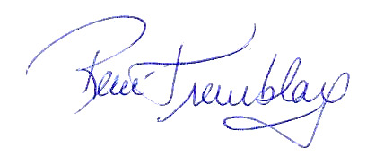

René Tremblay, président PSLC

